**Φάση 2. Φύλλο Εργασίας**

**Διατύπωση υπόθεσης**

Δώστε μια εξήγηση. Πως είναι δυνατόν ένα ουράνιο σώμα (η Ιώ) να πηγαίνει δεξιά και αριστερά από ένα άλλο ουράνιο σώμα (το Δία) και να περνά, εναλλάξ από μπροστά του και από πίσω του;

-----------------------------------------------------------------------------------------------------------------------

-----------------------------------------------------------------------------------------------------------------------

**Οπτικοποίηση υπόθεσης**

Βλέπουμε ένα βίντεο από το youtube που οπτικοποιεί την υπόθεσή μας.

Μετά πηγαίνουμε στο Celestia μετακινούμε με το ποντίκι τη γωνία θέασης του Δία και των φεγγαριών του και βλέπουμε ότι όντως η Ιώ κινείται σε κυκλική τροχιά.

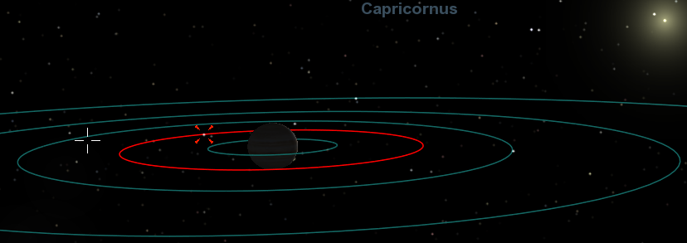

**Έλεγχος υπόθεσης**

Για να ελέγξουμε την υπόθεσή μας, ότι η Ιώ κινείται με ομαλή κυκλική κίνηση και ότι αυτό που βλέπουμε είναι η προβολή αυτής της κίνησης σε μια διάμετρο της κυκλικής τροχιάς, θα χρησιμοποιήσουμε μια εφαρμογή της Geogebra, που θα δείχνει αυτό ακριβώς, την Ιώ να κινείται σε κυκλική τροχιά και θα μελετήσουμε τη κίνηση της προβολής για να δούμε αν ταιριάζει με αυτό που βλέπουμε στο Celestia.